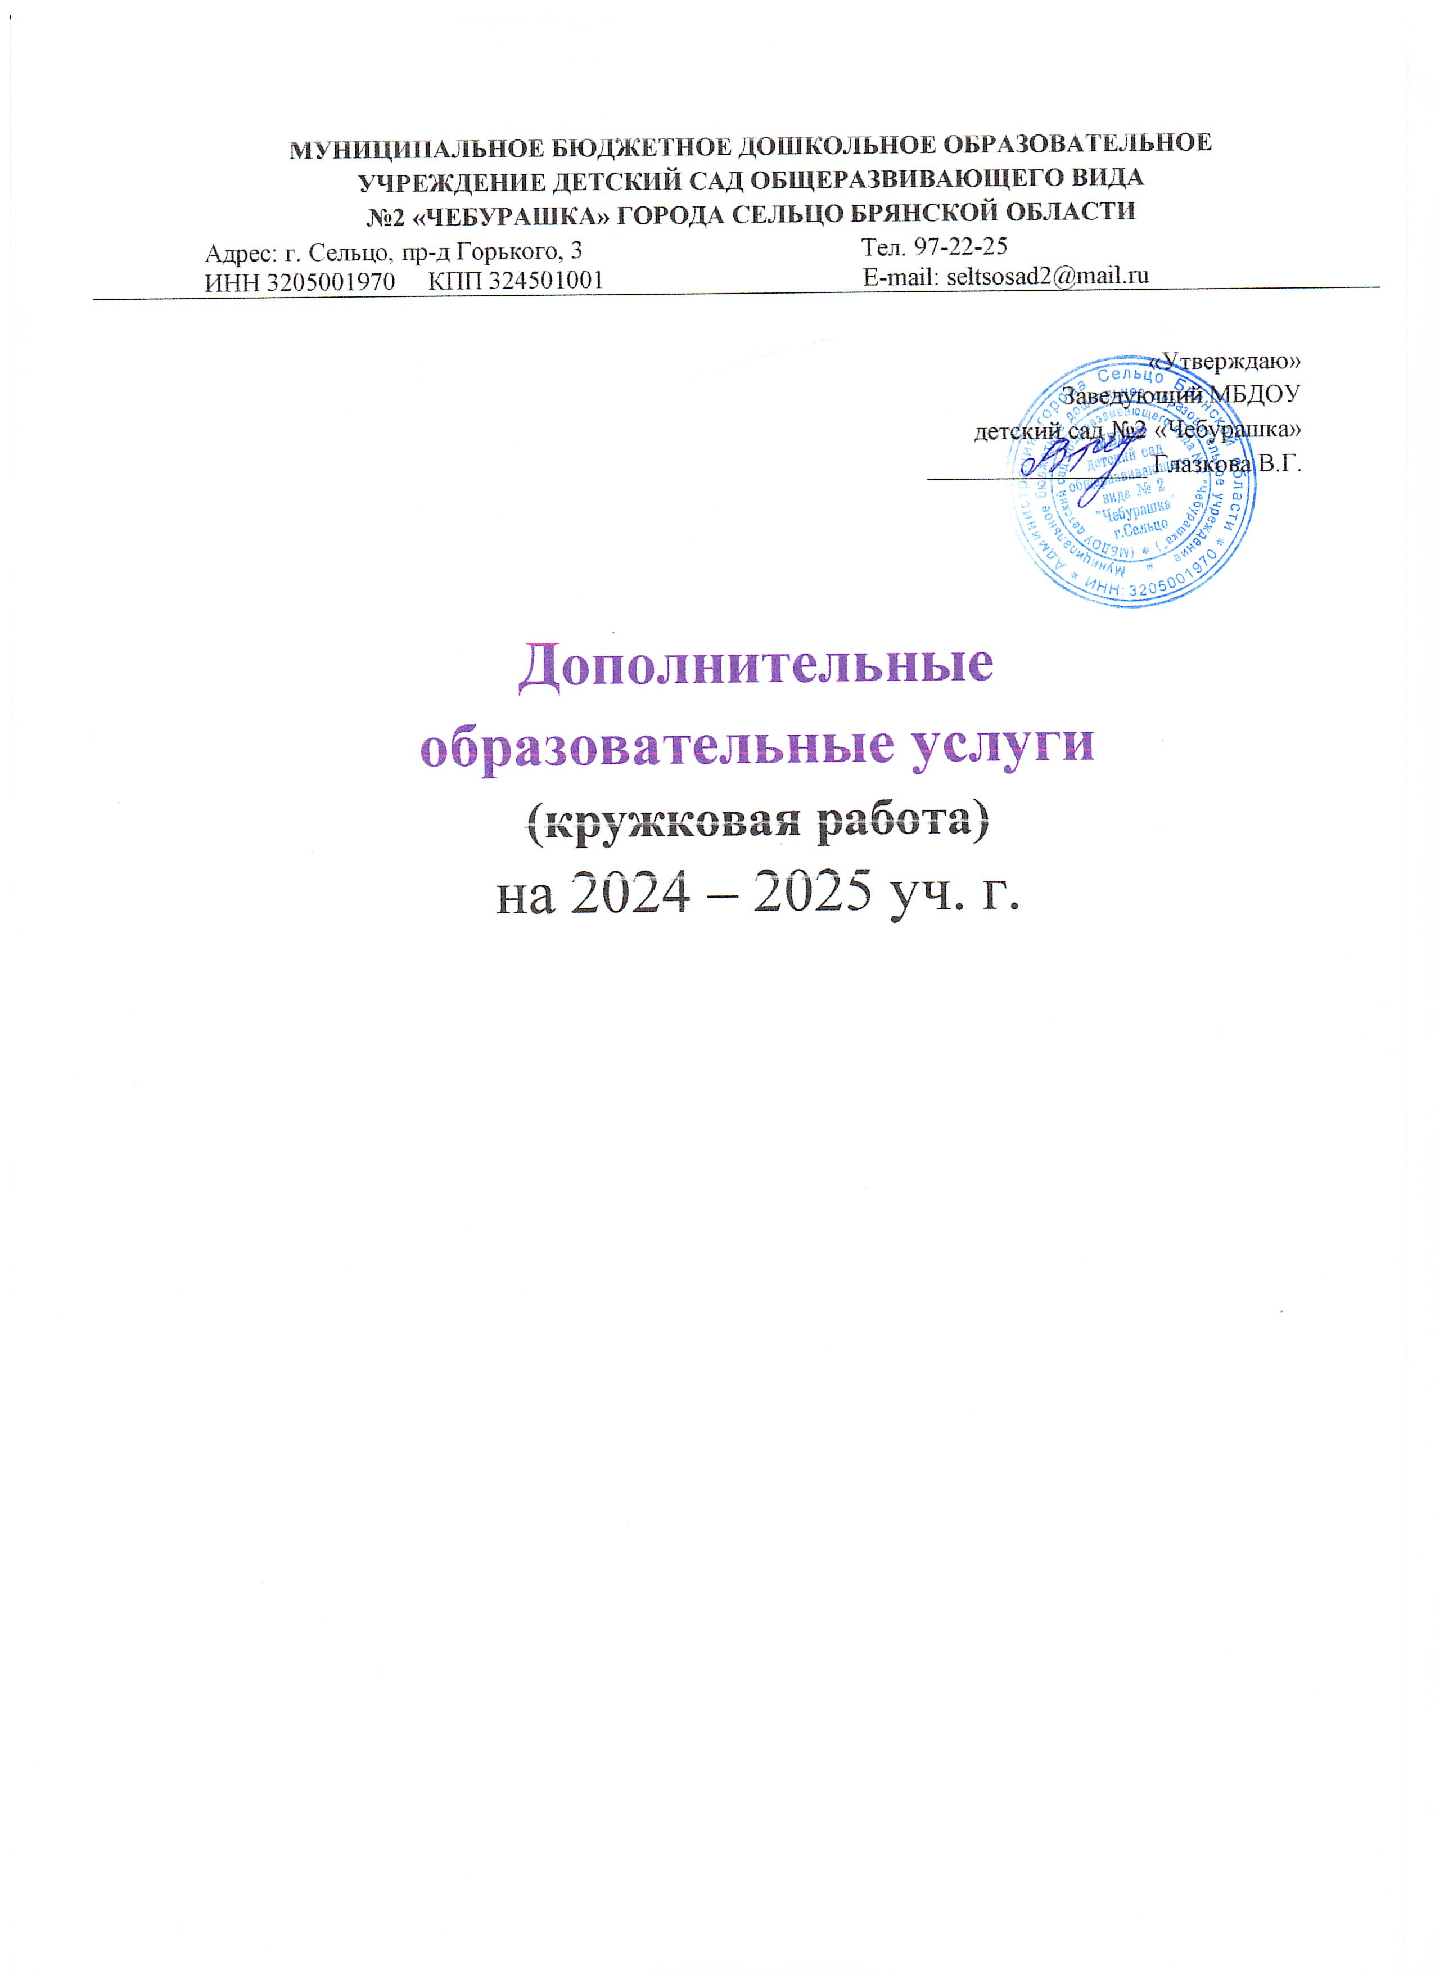

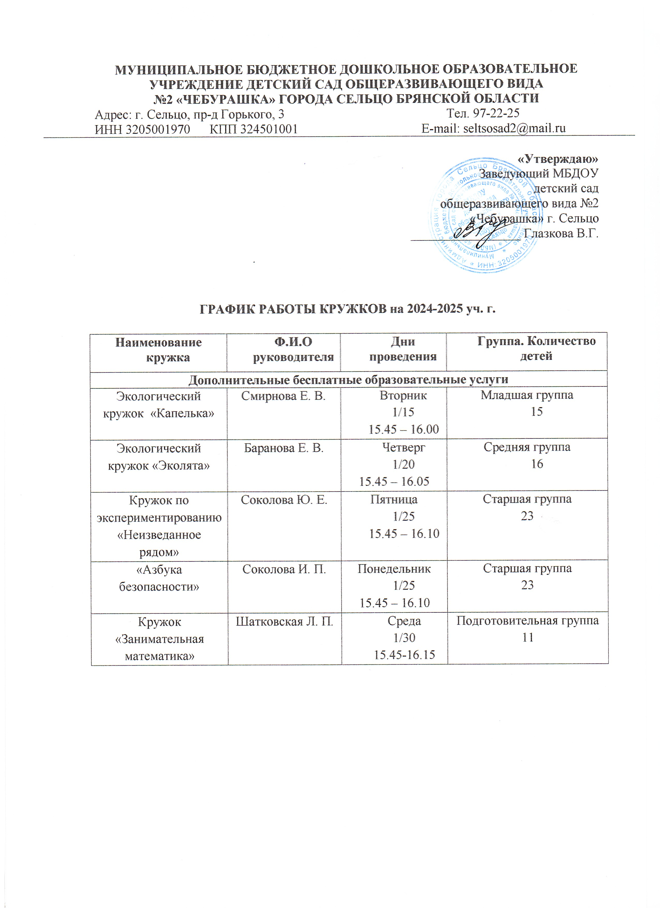

ПОЯСНИТЕЛЬНАЯ ЗАПИСКА
В целях повышения эффективности воспитательно-образовательного процесса, его творческой организации, выполнения социального заказа родителей, успешной подготовки детей к школе, формирования основ безопасности и предпосылок экологического сознания у дошкольников в МБДОУ детский сад общеразвивающего вида №2 «Чебурашка» г. Сельцо оказываются дополнительные образовательные услуги по следующим направлениям: социально-коммуникативному, речевому, познавательному, художественно-эстетическому, которые реализуются в процессе разнообразных видов детской деятельности: игровой, социально-коммуникативной, конструктивно-модульной, трудовой, познавательно-исследовательской, продуктивной, музыкально-художественной, чтения, двигательной, их интеграции.
Дополнительные образовательные услуги оказываются в форме кружковой деятельности во второй половине дня, учитывается длительность проведения данной деятельности в соответствии с возрастом детей, образовательной нагрузки, не превышающей максимально допустимую по действующему СП.
Реализация дополнительных платных образовательных услуг в МБДОУ детский сад общеразвивающего вида № 2 «Чебурашка» осуществляется с согласия родителей (законных представителей) воспитанников в соответствии с нормативными документами:
- Федеральный закон «Об образовании в Российской Федерации» от 29 декабря 2012 года № 273-ФЗ.
- СП 2.4.3648-20 «Санитарно-эпидемиологические требования к организациям воспитания и обучения, отдыха и оздоровления детей и молодежи».
- Приказ Министерства образования и науки Российской Федерации от 30 августа 2013 года № 1014 «Об утверждении Порядка организации и осуществления образовательной деятельности по основным общеобразовательным программам – образовательным программам дошкольного образования» (Зарегистрировано в Минюсте России 26.09.2013 № 30038).
- Устав МБДОУ детский сад общеразвивающего вида №2 «Чебурашка».
- федеральный государственный образовательный стандарт дошкольного образования (утвержден приказом Минобрнауки России от 17 октября 2013 г. № 1155, зарегистрировано в Минюсте России 14 ноября 2013 г., регистрационный № 30384; в редакции приказа Минпросвещения России от 8 ноября 2022 г. № 955, зарегистрировано в Минюсте России 6 февраля 2023 г., регистрационный № 72264).
- федеральная образовательная программа дошкольного образования (утверждена приказом Минпросвещения России от 25 ноября 2022 г. № 1028, зарегистрировано в Минюсте России 28 декабря 2022 г., регистрационный № 71847).

Руководителями кружков разработаны программы, перспективное планирование по дополнительному образованию с детьми на учебный год, которые утверждены на педагогическом совете МБДОУ детский сад общеразвивающего вида №2 «Чебурашка».
Программное обеспечение
Наименование кружка | Образовательные области, цель, задачи | Возраст | Программа | Материальное обеспечение | Продолжительность
Экологический кружок «Капелька»  Руководитель  Смирнова Е.В. | Цель: воспитывать у детей начало экологического сознания, ценностные ориентации в поведении и деятельности, обеспечивающие ответственное отношение и природолюбие к окружающей социальной и природной среде.  Задачи:  - формировать у воспитанников богатого внутреннего мира и системы ценностных отношений к природе, её животному и растительному миру;  - помочь осознать необходимость сохранения,  охраны и спасения природы для выживания на земле всего живого и самого Человека;  - повторить правила поведения: в лесу, с животными, насекомыми, при пожаре;  - развивать чувство ответственности, дружбы и взаимопомощи в сложных ситуациях;  - воспитывать в детях культуру природолюбия. | 3-4 года | Воронкевич О.А. Добро пожаловать в экологию! 3-7 лет. Парциальная программа. – СПб. : ООО «ИЗДАТЕЛЬСТВО «ДЕТСТВО-ПРЕСС», 2021.  Николаева С.Н. Юный эколог. Система работы в младшей группе детского сада. Для занятий с детьми 4-5 лет.- М.: МОЗАЙКА-СИНТЕЗ, 2019 | Художественная литература экологического содержания, оборудование, пособия, игры, коллекции из природного материала и др. | Вторник  15.45 – 16.00

Наименование кружка | Образовательные области, цель, задачи | Возраст | Программа | Материальное обеспечение | Продолжительность
Экологический кружок  «Эколята»  Руководитель  Баранова Е.В. | Познавательное развитие  Цель: формировать у детей элементы экологического сознания, способность понимать и любить окружающий мир и природу.  Задачи: - Подвести к осознанному пониманию ценности природы, что взрослые и дети, это тоже часть природы;  - Развивать наблюдательность, способность видеть красивое в природе, умение оказывать природе посильную помощь, желание общаться с природой и отражать свои впечатления через различные виды деятельности;  - Расширить представления детей о многообразии природных явлений, сезонных изменениях в природе.  - Учить различать и называть овощи, фрукты, ягоды. Расширить представления о животных, их детенышах.  - Дать представление о признаках и свойствах растений, животных, птиц и человека как живых организмов - двигаются, питаются, дышат, растут.  - Дать общее представление о существовании разных сред обитания (изменение среды по сезонам, приспособление к среде животных, птиц...)  - Включать детей под руководством взрослого в деятельность по уходу за комнатными растениями, цветника (поливка, рыхление).  - Воспитывать любознательность и чувство сопереживания, по отношению к особенностям внешнего вида, образу жизни растений и животных.  - Продолжать воспитывать любовь к природе и бережное отношение к ней (беречь растения, подкармливать птиц, сохранять чистоту в природе). | 4-5 лет | Николаева С.Н. Юный эколог. Система работы в средней группе детского сада. Для занятий с детьми 4-5 лет.- М.: МОЗАЙКА-СИНТЕЗ, 2019  В пособии представлена система экологического воспитания детей средней группы детского сада (4-5 лет): конспекты занятий, наблюдения, прогулки, экскурсии, игры. | Художественная литература экологического содержания, оборудование, пособия, игры, коллекции из природного материала и др. | Четверг  15.45 – 16.05

Наименование кружка | Образовательные области, цель, задачи | Возраст | Программа | Материальное обеспечение | Продолжительность
Кружок формирования основ безопасности «Азбука безопасности»  Руководитель  Соколова И.П. | Социально-коммуникативное развитие  Цель: познакомить детей дошкольного возраста с элементарными правилами безопасного поведения в различных ситуациях (в быту, в природе, на улице, с незнакомыми людьми); сформировать умение самостоятельно применять их в жизни.  Задачи:  - дать детям элементарные знания об общепринятых человеком нормах поведения;  - научить детей адекватно, осознанно действовать в той или иной обстановке;  - помочь овладеть элементарными навыками поведения дома, на улице, в парке, в транспорте;  - развивать у дошкольников самостоятельность и ответственность, умение объяснять собственное поведение. | 5-6 лет | - Авдеева Н.Н., Князева Н.Л., Стеркина Р.Б. Безопасность: Учебное пособие по основам безопасности жизнедеятельности детей старшего дошкольного возраста. – СПб.: «ДЕТСТВО-ПРЕСС», 2004  Учебное пособие включает программу для дошкольных образовательных учреждений «Основы безопасности для детей дошкольного возраста» и систему развивающих заданий для детей старшего дошкольного возраста. Задания предполагают разные формы взаимодействия детей и взрослых (игры, тренинги, занятия, беседы) и направлены на формирование основ экологической культуры, ценностей здорового образа жизни, осторожного обращения с опасными предметами, безопасного поведения на улице. | 1.Уголок ОБЖ, где созданы условия для практической работы с наглядными пособиями:  - пожарная безопасность  - набор плакатов по правилам безопасного поведения на дорогах.  -дорожные знаки  2.Демонстрационный материал для совместной и самостоятельной деятельности.  3.Игровой дидактический материал («На воде и в природе»; «Во дворе и на улице»)  4. Обучающие карточки («Безопасность дома и на улице»; «Что такое хорошо и что такое плохо»).  5.Машины для игр по ПДД  6.Настольно-дидактические игры.  7. Иллюстрации по ПДД, ПБ, познавательная и художественная литература. | Понедельник  15.45 – 16.10

Наименование кружка | Образовательные области, цель, задачи | Возраст | Программа | Материальное обеспечение | Продолжительность
Кружок «Занимательная математика»  Руководитель  Шатковская Л.П. | Познавательное развитие  Цель: развивать интеллектуальные способности, познавательную активность, интерес детей к математике и желание творчески применять полученные знания.  Задачи:  - развивать логическое мышление и основные мыслительные операции;  - развивать математические способности и склонности;  - качественная подготовка ребенка к школе;  - развивать личностные качества и навыки самоконтроля и самооценки. | 6-7 лет | Колесникова Е.В. Математика для детей 6-7 лет: Метод. пособие к рабочей тетради «Я считаю до двадцати». – 4-е изд., перераб. и доп. – М.: ТЦ Сфера, 2020  Данное методическое пособие входит в четвертую часть УМК авторской парциальной образовательной программы «Математические ступеньки».  Пособие рекомендуется использовать вместе с рабочей тетрадью «Я считаю до двадцати» и демонстрационным материалом «Математика для детей 6-7 лет». | Учебные пособия, предметные картинки, раздаточный и счетный материал, набор цифр, набор геометрических плоскостных и объёмных фигур, модель часов, весы, арифметическое домино, мозаика, пазлы, развивающие игры: «Магический квадрат», «Рыбалка», разрезные картинки, строительный конструктор, ТСО, кубики с сюжетными картинками. | Среда  15.45-16.15

Наименование кружка | Образовательные области, цель, задачи | Возраст | Программа | Материальное обеспечение | Продолжительность
Кружок по экспериментальной деятельности «Неизведанное рядом»  Руководитель  Соколова Ю.Е. | Познавательное развитие  Цель: создание условий для формирования познавательной активности у детей дошкольного возраста в процессе опытно – экспериментальной деятельности.  Задачи:  - формировать способность видеть многообразие мира в системе взаимосвязей;  - развивать умение обследовать предметы и явления с разных сторон, выявлять зависимости;  - включить детей в мыслительные, моделирующие и преобразующие действия;  - способствовать накоплению конкретных представлений о предметах и их свойствах;  - расширять перспективы развития поисково-познавательной деятельности;  - поддерживать у детей инициативу, самостоятельность;  - формировать опыт выполнения соблюдения правил техники безопасности при проведении физических экспериментов с использованием приборов - помощников (увеличительное стекло, пипетка, микроскоп, песочные часы и т.д.);  - развивать речь, обогащать словарный запас. | 5-6 лет | Воронкевич О.А. Добро пожаловать в экологию! Комплексно-тематическое планирование образовательной деятельности по экологическому воспитанию в старшей группе ДОО. – СПб.: ООО «ИЗДАТЕЛЬСТВО «ДЕТСТВО-ПРЕСС», 2021  Комплексно-тематическое планирование к парциальной программе «Добро пожаловать в экологию!» разработано в соответствии с ФГОС ДО и позволяет педагогу развивать экологическое сознание детей, используя самые разные виды деятельности. Предложенный в издании план поможет практикующему педагогу и может стать основой для формирования долгосрочной рабочей программы ДОО. | Схемы, таблицы, модели с алгоритмами выполнения опытов, разнообразные ёмкости, подносы, мерные ложки, стаканчики, трубочки, воронки, тарелки, ситечки, камешки, песок, семена, ракушки, шишки, мох, кора дерева, сухоцветы, ветки деревьев, проволока, фантики, пенопласт, пробки, нитки, лупы, зеркала, песочные часы, линейка, шприцы без иголок, груши, пипетки, ватные палочки, колбочки, виды бумаги, виды ткани, пластмассовые предметы, деревянные предметы, металлические предметы, песок, глина, камни, гвозди, шурупы, болты. | Пятница  15.45-16.10

